Temat: Bocian i żabki 26.03.2020r.
Cele:
- doskonali umiejętności wokalne;
- prowadzi obserwację przyrodniczą on-line;
- tworzy pracę plastyczną;
- recytuje wiersz, bierze udział w zabawie ruchowej.
Witajcie DROGIE DZIECI, oto Wasze zadania. Mam nadzieję, że miło spędzicie czas
1. „Żabie skoki” – zabawa ruchowa. Poproś rodziców, aby wytworzyli dźwięk przy pomocy np. dwóch łyżek. Twoim zadaniem jest podskoczyć tyle razy , ile było dźwięków.
2. „Bociany”- pooglądaj wspólnie z Rodzicami zdjęcia lub rysunki bocianów.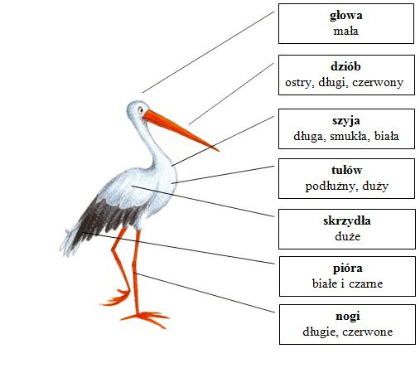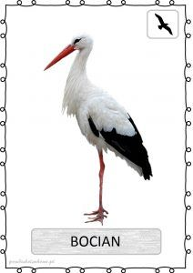
3. Zapraszam Was do oglądania transmisji on-line z gniazd bocianów białych
http://klekusiowo.pl/
4. „Kle, kle, kle” – zabawa ruchowa połączona z nauką wiersza. Pobaw się w bociana i naśladuj tego ptaka chodzącego po łące – maszeruj i unoś wysoko kolana. Równocześnie próbuj razem z Rodzicem recytować wiersz:
„ Kle – kle – kle, kle – kle – kle,
co ten głodny bociek je?
„ Kle – kle , kle – kle, je owady,
małe ssaki, płazy, gady.”

Elżbieta i Witold Szwajkowscy

5. „Bocian” - praca plastyczna, technika mieszana
Poniżej propozycja pracy plastycznej oraz szablon bociana do złożenia.

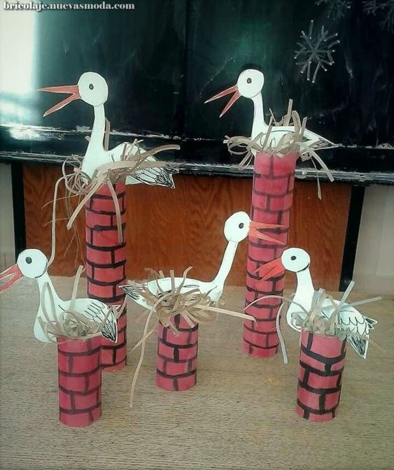

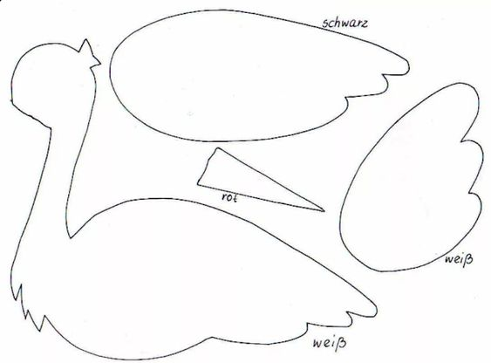

„ŻABIE KROKI” – jeśli masz ochotę możesz posłuchać piosenki i wesoło pobawić się przy muzyce
https://www.youtube.com/watch?v=DwwpCoM0sHg

MIŁEGO DNIA!!!! POWODZENIA!!!

